| Angol szóbeli vizsga | Középszint | 1.Vizsgafeladat | Bevezető interjú |
| --- | --- | --- | --- |

**1. Vizsgafeladat -vizsgáztatói példány**

**Bevezetés (nem értékeljük)**

*Mielőtt a tényleges szóbeli vizsga elkezdődik, egy rövid (kb. egyperces) bemelegítő beszélgetés szükséges.*

Vizsgáztató:

* Did you sleep well?
* How are you today?
* What did you do yesterday evening?
* When did you get up?
* Is it the first time you are taking an exam?
* How did you come here?
* Are you planning to have a party after the exam?
* ( If “no”: ) What are you going to do after the exam?

Now I am going to ask you a few questions. If you can’t understand me, I can repeat the question once. Let’s get started:

**Tényleges vizsga (ettől a résztől értékeljük):**

Vizsgáztató:

We are going to talk about travelling and tourism.

A What motivates your choice when you decide on a holiday?

BWhat dangers are there when you travel?

C Where did you last go on holiday? What means of transport did you take and why? What are the advantages/disadvantages of travelling by car/train/bus/ air?

Thank you very much.

That’s the end of your first task.

| Angol szóbeli vizsga | Középszint | 2.Vizsgafeladat | Szituációs feladat |
| --- | --- | --- | --- |

# 2. Vizsgafeladat - vizsgáztatói példány

*A vizsgáztató átadja a vizsgázónak a vizsgázó feladatlapját. A vizsgázó kb. fél percig készülhet.*

**A vizsgázó példánya**

You saw an advertisement on the Internet about summer jobs and you want to apply because you would like to earn money. Look at the pictures and decide on the following points.

- types of jobs and why

- advantages/disadvantages

- what would you spend your money on

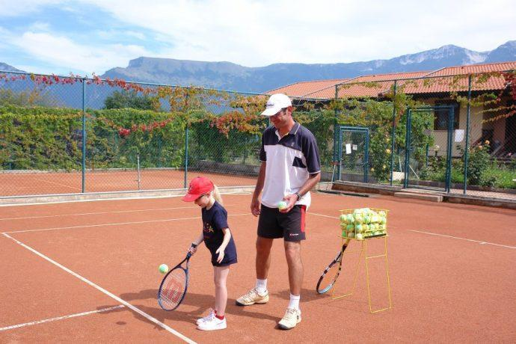 

**Prompts for the interlocutor:**

* What about teaching sports to young children /selling newspapers /working in a restaurant/ agriculture/ on a field etc.?
* What are the advantages and disadvantages of each?
* What characteristics have you got for doing that job/ those jobs?
* Which job would you like to do to earn some money and why?
* What would you spend your money on?

| Angol szóbeli vizsga | Középszint | 3.Vizsgafeladat | Önálló témakifejtés |
| --- | --- | --- | --- |

#### **3. Vizsgafeladat - vizsgáztatói példány**

*A vizsgáztató átadja a vizsgázónak a vizsgázó feladatlapját. A vizsgázó kb. fél percig készülhet.*

# A vizsgázó példánya

These two pictures show different outfits. Compare and contrast the two pictures. Include the following points:

- clothes

- different occasions

- your personal opinion about them

- fashion today

**Prompts for the interlocutor:**

* What about clothes for other occasions?
* What’s your favourite outfit for school and for going out?
* What do you think of fashion today and in the future?

**THANK YOU, THIS IS THE END OF YOUR EXAMINATION.**

**3.1 kép**

| Angol szóbeli vizsga | Középszint | 2.Vizsgafeladat | Szituációs feladat |
| --- | --- | --- | --- |

# 2. Vizsgafeladat - vizsgázói példány

**A vizsgázó példánya**

You saw an advertisement on the Internet about summer jobs and you want to apply because you would like to earn money. Look at the pictures and decide on the following points.

- types of jobs and why

- advantages/ disadvantages

- what you would spend your money on

 

| Angol szóbeli vizsga | Középszint | 3.Vizsgafeladat | Önálló témakifejtés |
| --- | --- | --- | --- |

#### **3. Vizsgafeladat - vizsgázói példány**

# A vizsgázó példánya

These two pictures show different outfits. Compare and contrast the two pictures. Include the following points:

- clothes

- different occasions

- your personal opinion about them

- fashion today

**K 3.1**

